INTRODUZIONE ALLA FORZA DI ARCHIMEDE
In classe abbiamo visto che la forza di Archimede (F_{ARC}) dipende soltanto dal volume immerso dell’oggetto (Vim); la forza di Archimede è risultata essere direttamente proporzionale al volume immerso entro gli errori:
F_{ARC} α Vimm (1a)
E dunque:
F_{ARC} = K⋅Vimm (1b)
Secondo gli studi di Archimede di Siracusa, la costante “K” è il peso specifico del liquido dove viene immerso il corpo (P_{Sliq}): nel caso dell’acqua P_{SAcqua} = 9,8N/kg. Il nostro esperimento ha verificato l’ipotesi di Archimede poiché l’intervallo di errore di “K” da noi ottenuto comprende al suo interno il valore “9,8N/kg”.
In conclusione, la forza di Archimede è data da una semplice equazione:
F_{ARC} = P_{Sliq}⋅Vimm (1c)
La forza complessiva che un oggetto risente quando è immerso nel liquido (Pin liq) è data dalla differenza fra il peso (P, che spinge in basso) e la forza di Archimede (che spinge in alto):
Pin liq = P – F_{ARC} (2)

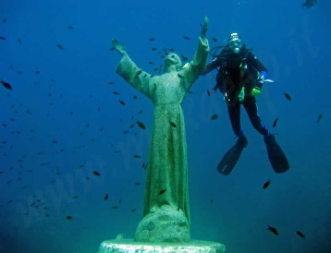
AFFONDAMENTO, RISALITA, GALLEGGIAMENTO
Se P > F_{ARC} –cioè se il Peso è maggiore della spinta di Archimede- l’oggetto viene spinto verso il basso, ma sembra essere più leggero (prendi come esempio quando tu sollevi un tuo amico in acqua nel mare o in piscina). In questo primo caso l’oggetto rimane sul fondo ma pesa di meno che in aria.
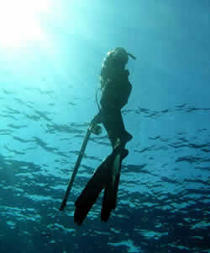
Se P < F_{ARC} –cioè se il Peso è minore della spinta di Archimede- l’oggetto viene spinto verso l’alto. Pensa ad un sughero o ad una boa quando viene prima spinta dentro l’acqua e poi lasciata andare! Essa schizza in alto perché la spinta di Archimede e maggiore del Peso e allora l’oggetto riceve una spinta complessiva verso l’alto che la fa schizzare su. In questo secondo caso l’oggetto risale verso l’alto fino ad arrivare alla superficie del liquido.

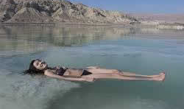
Se P = F_{ARC} –cioè se il Peso e la spinta di Archimede si bilanciano esattamente- l’oggetto sembra… pesare zero! Cioè, sembra non avere più peso e galleggia a mezz’acqua. Prova a fare “il morto” in piscina: quanto ti sembra di pesare?

